**市立中壢高商109學年度高一商業簡報校內競賽術科試題卷**

**選手證號碼： 姓名：**

**壹、 試題配分及製作時間**

一、 邏輯性與主題傳達性：40%

二、 內容正確性：30%

三、 創意：20%

四、 美觀：10%

五、 製作時間：180分鐘 ( 含上傳時間 )

**貳、 試題說明**

「玩出自我」就是由4位有創業理想的大學同班同學所共同籌組的新創公司，該公司想向長期支持青年創業的機構提交一份創業提案，以爭取創業資金的補助。請你為「玩出自我」之創業計畫製作一份提案簡報，並以創業機構的創業提案審查委員為簡報對象。簡報內容應包含公司簡介、市場與競爭分析、產品與服務計畫、行銷策略及財務分析等內容，以利創業機構審查委員對企業現況之認識與未來贊助投資的信心。

一、 請詳細閱讀參考資料及所有附件檔案，摘要重點，以精簡的文字、表格、圖表及圖片作

為簡報之內容，並視需要加入投影片動畫與音效。

1. **簡報不得出現參賽者或指導老師等相關資料，否則視同舞弊，取消競賽資格**。

2. 得使用參考資料之文字、表格等內容。

3. 至少使用參考資料圖片2張。

4. 請注意校對相關中文、英文、數據，若有錯誤，將依情形**酌予扣1至5分**。

5. 簡報總頁數請控制在**15至25頁**之間，簡報總頁數未控制於15至25頁之間者，每多出

或少於1頁，**酌予扣2分**。

第 1 頁，共 10 頁

二、 請重新組織「市場與競爭分析」、「產品與服務計畫」、「公司簡介」、「企業經營模式規劃與營運計畫」、「行銷策略」、「財務資訊」、「附錄」六大類之資料內容，使其更具**連貫性**。

三、 簡報之組織架構應具**邏輯合理性**，簡報中請呈現**提報目錄**。

四、 簡報設計請使用**投影片母片**設計，圖文編排應**清晰易讀**。

五、 請適當壓縮簡報檔中之圖片，使適用於網頁與投影機，並刪除圖片的剪裁區域。未完成

或不正確者，將依情形酌予扣1至2分。

六、 請使用**SmartArt圖形**輔以其他工具，重新繪製「玩出自我」公司組織架構圖，並於簡報

適當內容中呈現，未完成或不正確者，將依情形**酌予扣1至5分**。

七、 請參考「財務資訊」，於簡報適當內容中，指定製作完成一個簡略的財務報表，請編列**未**

**來3年之預估損益表(表中應有銷貨收入、銷貨成本、銷貨毛利、營業費用、稅前淨利**

**、稅後淨利等資訊)，**未依題旨製表者，每一項目，將依情形**酌予扣1至5分**。

八、 請於簡報中適當呈現該公司的**STP、4P、SWOT(需自行由整篇內容歸納整理)**等分析資料，

以說服創業補助的評審。

九、 請為簡報設定頁碼，除標題投影片不顯示頁碼外，其他所有投影片均顯示頁碼。未完成

或不正確者，將依情形**酌予扣1至2分。**

十、 請以**選手證號碼**為**檔案名稱**建立簡報檔案**。**

第 2 頁，共 10 頁

**桃園市立中壢商業高級中等學校109學年度校內技藝競賽**

**【高一商業簡報】職種【術科】試卷**

**「玩出自我」創業計畫提案**

**壹、 市場與競爭分析**

產業環境分析

受到原物料持續地上漲影響，以及新的競爭業者不斷地加入市場，對於傳統的電棒捲造成很大的衝擊。加上市面上又開了許多的美容院的影響，讓許多競爭者面臨經營的危險。一般消費者要的不只是時尚、不傷害健康、便利以及物超所值。而金字塔上方的消費者要的是高品質，創新以及獨特，則不在乎價錢的高低。

市場分析

目前網路上有許多知名的品牌競爭激烈，除了量販店、便利超商等多處地方販售外，網

際網路的發達，在國外也容易販售，也激勵許多業者開始加入這個行業並開發類似產品。

消費者分析

（一）消費族群遍及各年齡。

（二）消費者對創新時尚、效率、紓解以及便利為重視。

（三) 現代人重視外表日益增多。

STP 分析

表 1 「玩出自我」STP 分析

|  |  |  |  |
| --- | --- | --- | --- |
| 市場區隔  (Segmentation) | 人口統計變數 | 年齡 | 所有年齡層 |
| 心理統計變數 | 生活型態：※消費觀點※廣告觀點 | 消費觀點：好用、便宜、攜帶方便、一機多功能廣告觀點：網際網路、電視媒體 |
| 行為統計變數 | 人們使用與態度 | 便利、省時、效果佳、  多種選擇 |
| 選擇目標市場  (Targeting) | 消費動機 | 價格位於中高價格 | |
| 願景 | 成為人人所需的必備物品 | |
| 主要族群 | 男女老少皆是 | |
| 區域 | 全世界 | |
| 市場定位  (Posision) | 特質定位 | 針對顧客的需求 | |
| 品質與價格定位 | 品質佳、位於中高價位 | |
| 產品定位 | 有多種造型及顏色的選擇、隨時能聆聽音樂、擁有  USB 插頭能隨時充電以及身型輕巧，方便攜帶 | |

第 3 頁，共 10 頁

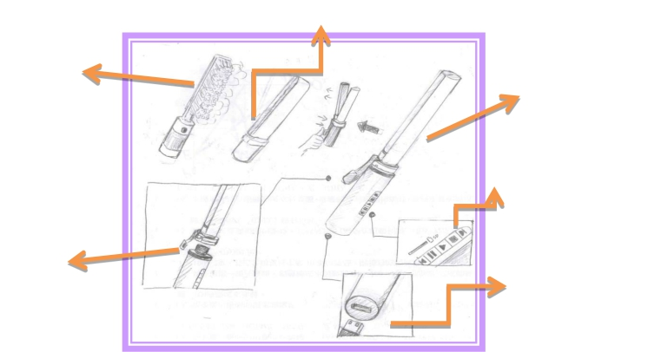

**貳、 產品與服務計畫**

一、 產品特色

（一）便利性：電棒的身型小支且操作便利，隨時出門在外都可帶著它，塑造適合的完美造

型。

（二）品質保證：公司嚴格控管生產過程及產品的安全檢驗，讓顧客可以更安心的使用。

（三）功能多樣化：電棒將染髮、燙髮、聽音樂及可隨充電性等多功能集於一身，讓顧客塑

造造型時能順便紓解壓力及放鬆身心。

**玉米鬚**

**染髮梳**

**離子燙**

**音樂撥放器**

**轉接頭**

**USB 插頭**

圖 1 產品剖析圖

二、 原物料來源

「玩出自我-多功能電捲棒」的染髮梳是由本公司製造，燙髮夾子則是請代工公司幫忙製造，而USB插頭及音樂播放器是由專業公司改良上去的，每個物件都經過層層的把關，以及嚴格的安全檢驗，因為這樣才能讓消費者更安心的使用。

三、 服務計畫

（一）在各大超商及美妝店販賣讓外出的顧客可買到。

（二）建立網路通路讓更多追求時尚的消費者得知本產品。

（三）增加網購及電視購物讓消費者不用出門也能購買本產品。

**參、 公司簡介**

一、 公司型態與基本結構

第 4 頁，共 10 頁

「玩出自我」為專業發明的合夥企業，合夥人簽訂合夥企業書，共同經營，共同分擔損

益。我們秉持著敬業的精神來服務消費者，並完成每一位消費者的需求。

公司成員有 4 人，其中，總經理負責統籌各業務部門的事務以及掌管公司整體營運。行銷及研發部門負責公司業務開發及產品創新設計。財務部門負責公司資金流動、財務報表製作及相關經費給付與掌控。品管部門負責產品從生產線上的每一個步驟，到出貨後與客戶的溝通，做好品質保證與控管。

二、 企業目標與願景

本產品基於「創意、便利」的理念，力求將一些實用的功能，融入創意裡，並提供消費者更多的選擇去挑選適合自己的造型。秉持著創意是這個產品最大資產的精神，本產品將繼續的改良，成為人人所需的必需品。

發明初期，以建立市場與穩定顧客為首要目標，藉由積極主動的行銷，讓消費者了解使用電捲棒的方便，進而喜愛產品。致力經營顧客關係，以獲得客戶滿意的回饋，讓市場佔有率能逐年成長。未來的中長期目標，則是放在五年內，產品能成為全國銷售量最高。

三、企業經營理念

**「時尚」**－以消費者的需求研發本產品，擁有染燙髮、MP3、隨時充電、一機多功能的特色，讓消費者使用本產品後，人人都能成為時尚達人。

**「紓解」**－現在的人每天都和時間賽跑，忘了好好的對待自己的身體，讓身體每天持續著疲累過著忙碌的行程，所以本產品設計與音樂撥放器做結合，讓消費者在吹整頭髮時，還能擁有紓解壓力的效果。

**「便利」**－現代人要求效率，因此本產品身型輕巧、攜帶方便，且是可拆式，不需佔用很大的空間，並利用ＵＳＢ充電，不用擔心使用沒電的問題。

**「創意」**－積極地投入電棒捲多元化產品開發，先以市場調查了解最近的消費者所想要的電棒類型及需要，再進一步地開始為消費者製作以及試用，我們的創新是針對消費者的需求及廠商的構思所創造出來的產品，帶動電棒捲的潮流。

**「感動」**－每個小細節都為消費者著想，不僅用心的評估每家廠商的材料，並持續地對員工做在職訓練，提供最有效率及貼心的服務。

**肆、 企業經營模式規劃與營運計畫**

一、 產品的定位

「玩出自我－多功能電棒捲」以便利輕巧時尚的特質，取代市面上的電棒，並具有一機多功能的特色，讓許多追求時尚的人們，可以一次將所有想要的造型塑造出來。更利用網路便利及促銷方案，吸引懶得出門或對價格較敏感的顧客來使用本電棒。

第 5 頁，共 10 頁

經本公司綜合評估過後，以網路銷售、電視購物，以及各大的量販店等地點為主要銷售通路，會使成本降低以及增加產品的銷售量，也能讓消費者再忙也有時間使用我們的產品讓自己擁有美麗帥氣的造型，讓一天的心情更加美好。

**（二）** LOGO **設計**



圖 3 LOGO 商標

設計說明：

（一） 感動-用紅色來代表，紅色是一個極引人注目的顏色，所以它也最能傳達熱情、積極

的印象，因此用紅色來傳達我們對消費者的用心及貼心。

（二） 紓解-以綠色表示，綠色給人恬靜、清涼的感覺，是一個能令人心理上產生平衡感覺

的顏色，所以用綠色來表示我們結合音樂播放器的設計能讓消費者感到放鬆自在。

（三） 時尚-用紫色來代表，紫色為高貴的色彩，紫色令人想起紫羅蘭花、紫晶石，是一個表現高貴氣派的顏色，本公司的時尚就如紫色一樣，給人有如此高貴的氣息，讓人成為焦點中的主角。

（四） 便利-用黃色來代表，黃色的光亮在色環中是最高的，有明快、輕薄的性格特徵，因

此選擇黃色來表示，我們的產品帶來的便利讓消費者能輕鬆使用。

（五） 創意-用橙色來代表，橙色在可見光譜中光波僅次紅色，明度比紅色高，帶給人親切、溫暖，如此本公司決定以橘色代表創意，因為我們以顧客著想，給顧客許多溫暖及親切。

**伍、 行銷策略**

一、產品策略

「玩出自我－多功能電棒捲」，產品設計是以消費者的需求為出發點，讓消費者擁有一機多功能的電棒：能聽音樂，染髮以及多造型的燙髮造型，而且可以隨身攜帶，讓自己在外也能擁有時尚多樣的造型。

第 7 頁，共 10 頁

二、價格策略

「玩出自我－多功能電棒捲」整組定價為 8,000 元，可擁有許多的功能來變化造型，給你擁有不同的享受，也提供不需在美容院或剪髮院花許久的時間，以及不必花大錢就可以擁有時尚的造型，給你美麗動人的一天。

三、通路策略

可以利用市面上的超市及賣場直接銷售或者以無店面的網際網路跟電視購物台銷售產品，

又或者在電視媒體上打廣告，以提高產品的曝光率以及銷售率。

四、推廣策略

注重外表族群多，以及產品的品質來建立良好的形象，透過網際網路或電視購物台來介紹產品的優點與提高知名度，進而吸引更多消費者跟國內外的廠商前來與本公司合作來增加產品的曝光率。

五、顧客關係管理

（一） 運用網路來建置顧客資料庫。掌握顧客的生日、周年慶等專屬節慶，送賀禮及資訊傳送給顧客。

（二） 於網路設計顧客意見欄，提供顧客的意見以及顧客的抱怨，妥善顧客意見及抱怨管

理。

（三） 訓練服務人員親切，保持微笑，當顧客詢問時、擁有舒服的感覺，與顧客建立良好關

係。

**陸、 財務資訊**

一、 資金來源與初期開店成本

「玩出自我」之創業團隊有 4 人，預計以五百萬元成立「玩出自我」，其中開店成本約為三百萬元，包含店內裝潢、生財器具、固定資產、開辦費等，並以持股比例出資，平均一人各佔 25%股權。創業團隊每人準備自備款 125 萬元，以及利用公司名義向銀行辦理創業貸款 250 萬元。

二、 預估之銷售收入與各項成本與費用

第 8 頁，共 10 頁

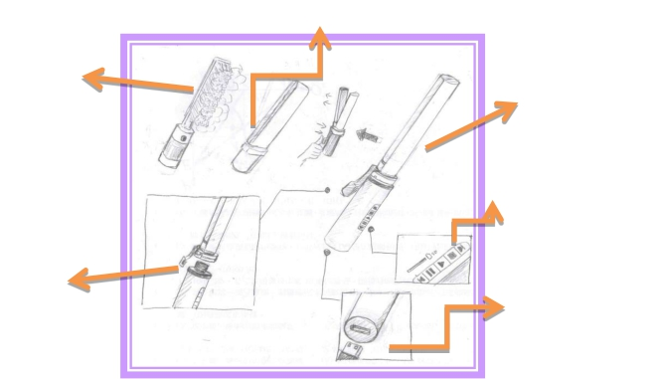

「玩出自我」預估第一年可賣出 10,000 組多功能電棒捲，第二年可成長 3,000 組多功能電棒捲，第三年可再成長 2,000 組多功能電棒捲。每組多功能電棒捲定價為 8,000 元，材料成本約為多功能電棒捲價格的六成。

營業費用項目中，薪資費用每月約 240,000 元(包含年終獎金，每人每年可領 13 個月)，開辦費為 40,000 元，文具用品每年 20,000 元，銷貨運費每年為 220,000 元，廣告費為每年1,000,000 元，水電費每月 6,000 元，租金每月為 30,000 元，郵電費第一年每月為 2,000 元(第二年之月費較第一年月費增加 500 元，第三年依此類推)，折舊費用每年約 100,000 元，雜費每年約 9,000 元，佣金支出每年 65,000 元，利息費用每年 15,000 元。所得稅費用則依據下列內容計算：

1. 40,000 元以下者免稅

2. P 在 80,658 以下者，T=(P-40,000)×1/2

3. P 在 80,658 以上者，T=P×0.35-25,000

4. P 在 150,000 以上者，T=P×0.46-17,000附註：T=稅額 P=課稅所得額

**柒、 附錄**

**玉米鬚**

**染 髮**

**離子燙**

**音樂撥放器**

**轉接頭**

**USB 插頭**



第 9 頁，共 10 頁